刘惠芳
姓名 | 刘惠芳 | 性别 | 女 | 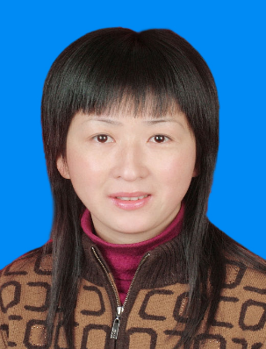
学历 | 大学本科 | 学位 | 硕士
院系 | 城市建设与交通学院 |  | 专业技术职务  及专家称谓 | 副教授
邮箱 | 842685625@qq.com
主要研究领域  及方向 | 建筑设计、绿色建筑
个人  简历 | 1990.9-1994.7 ，安徽建筑工业学院 大学本科 学士 建筑学  1994.7——2003.9，中国烟草总公司合肥设计院，建筑设计，工程师  2004.9-2007.1 合肥工业大学 硕士 设计艺术学（景观方向）  2003.9至今，合肥学院城市建设与交通学院，专业教师，副教授
近五年主要科研项目 | 1、合肥旅游规划设计中节能关键技术研究（KJ2014A209），省教育厅，主持（三类），完成。  2、合肥学院教研项目：“房屋建筑学”模块化教学研究；“建筑设计与构造”模块化教学研究；
主要成果（论文、著作、专利等） | 1、合肥新华学府春天住区雨水收集利用技术探讨[J].给水排水2010,36(8)；  2、从毕业设计实例探讨土木工程专业的建筑设计[J].安徽建筑,2010,17(3)；  3、浅谈居住区水景的人性化设计[J].；工程与建设,2006,20(6)；  4、合肥居住区水景的可持续发展探讨[J].；工程与建设,2009,23(2)；  5、构建绿色基础设施维度的城市河道景观规划[J].；安徽科技学院学报,2010,24(3)。  6、基于CFD模拟下的商业街的通风策略分析研究[J]；安徽建筑2019（1）  7、主编省级规划教材：2013年主编《房屋建筑学》（武汉大学出版社）
获奖  情况 | 2012、2017年度教学质量（实践教学）优秀奖  2019年指导学生获得第一届安徽省高校建筑信息模型应用大赛三等奖  2020年指导学生获得第二届安徽省高校建筑信息模型应用大赛三等奖  11-12年度“三育人”先进个人称号  17-18年度“三育人”先进个人称号，合肥学院师德建设先进个人

